УПРАВЛІННЯ З ПИТАНЬ ЦИВІЛЬНОГО ЗАХИСТУ

МИКОЛАЇВСЬКОЇ ОБЛАСНОЇ ДЕРЖАВНОЇ АДМІНІСТРАЦІЇ
Навчально-методичний центр ЦЗ та БЖД Миколаївської області
ЯК ДІЯТИ, ЯКЩО ЗАГУБИЛАСЯ ДИТИНА?

Джерело: https://www.pedrada.com.ua/news/7146-yakshcho-zagubilasya-ditina-poradi-vd-mzs

Повне або часткове копіювання будь-яких матеріалів сайту, цитування, публікація їх анотованих оглядів допускаються лише з письмового дозволу редакції сайту

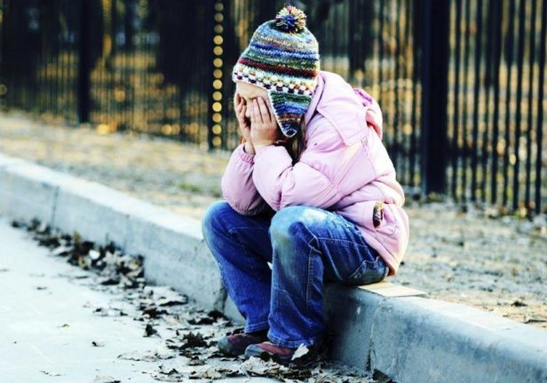

У різних ситуаціях зараз батьки гублять своїх дітей: під час обстрілів чи під час евакуації. Ситуація, коли губиться дитина, вкрай неприємна та страшна. Трапляється це завжди раптово та несподівано, тому батьки починають панікувати.

Головне – знати, що треба робити, і діяти узгоджено.

Як діяти, щоб дитина не загубилася?
1. Проводьте з дитиною бесіди, як поводитися в натовпі. Дайте чіткі інструкції, що робити, якщо загубився.
2. Проговорюйте та визначайте місце, де зустрінетесь, якщо раптом дитина загубиться.
3. Якщо дитина маленька й не може назвати своє та ваше ім’я, зробіть бейдж чи бірку зі своїми ім’ям та контактами.
4. Прикріпіть бірку до одягу, який дитина не залишить (до светра чи штанців, а не до рюкзака, чи куртки, яку дитина може зняти й забути). Або покладіть до кишені дитини записку.
5. Увімкніть геолокацію на телефоні дитини або скористайтесь смарт-годинником з геолокацією.

Як діяти, якщо дитина загубилася?
1. Не панікуйте. Зараз треба зібратися з думками, щоб діяти чітко.
2. Згадайте, де востаннє бачили дитину. Якщо в дитини є телефон – зателефонуйте.
3. Попросіть когось зі знайомих чи родичів залишитися на місці на випадок, якщо дитина повернеться.
4. Попитайте людей навколо, чи бачили вони дитину, назвіть основні прикмети, за наявності покажіть фото дитини.
5. За можливості, дайте оголошення через гучномовець.
6. Повідомте в найближче відділення поліції чи зателефонуйте 102.

